CONTRATO NO. 351-2024

LA SUBGERENCIA DE CONTRATACION DE LA ALCALDIA MUNICIPAL APRUEBA LA GARANTIA QUE SE DESCRIBE A CONTINUACION:

PRINCIPAL:X MODIFICACION: ANEXO:0

CONTRATISTA / TOMADOR |  | SEGURYTECNIA DE COLOMBIA S.A.S
NIT./CC |  | 900.215.779-7
OBJETO |  | CONSULTORÍA PARA LA FORMULACIÓN Y ESTRUCTURACIÓN DEL PROYECTO FORTALECIMIENTO DEL SISTEMA INTEGRADO DE EMERGENCIAS Y SEGURIDAD SIES CON LA ADQUISICIÓN DE NUEVAS TECNOLOGÍAS Y HERRAMIENTAS QUE APOYEN LAS ACTIVIDADES DE SEGURIDAD Y CONVIVENCIA CIUDADANA DEL MUNICIPIO DE COGUA, CUNDINAMARCA, CON EL OBJETIVO DE OBTENER LA VIABILIDAD DEL MINISTERIO DEL INTERIOR.
CLASE DE GARANTIA |  | POLIZA DE CUMPLIMEINTO ENTIDAD ESTATAL DECRETO 1082 DE 2015
NOMBRE E IDENTIFICACIÓN DEL GARANTE |  | SEGUROS DEL ESTADO SA |  | 860.002.180-7
GARANTÍA DE CUMPLIMIENTO N°. |  | 14-44-101223654 | Fecha de expedición | 18-11-2024
GARANTÍA CALIDAD DE SERVICIO N°. |  | 14-44-101223654 | Fecha de expedición | 18-11-2024
GARANTÍA DE SALARIOS, PRESTACIONES SOCIALES, LEGALES E INDEMNIZACIONES LABORALES N°. |  | 14-44-101223654 | Fecha de expedición | 18-11-2024
VALOR DEL CONTRATO |  | $59.900.078 | RP | 2024001359
PLAZO DE EJECUCIÓN DEL  CONTRATO/ INCLUIDA PRORROGA |  | HASTA 31 DE DICIEMBRE DE 2024
AMPAROS |  | APLICA | VALOR ASEGURADO | VIGENCIA  DES/DE HASTA
Cumplimiento |  | X | $11.980.015.60 | 15/11/2024 | 01/07/2025
Buen Manejo y Correcta Inversión del Anticipo
Pago Anticipado |  | N/A | N/A | N/A | N/A
Calidad del Servicio y/o de los bienes |  | X | $ 8.985.011.70 | 15/11/2024 | 31/12/2025
Pago de Salarios, Prestaciones Sociales e Indemnizaciones Laborales |  | X | $2.995.003.90 | 15/11/2024 | 31/12/2027
Calidad y Correcto Funcionamiento de los Bienes y Equipos Suministrados |  | N/A | N/A | N/A | N/A
Estabilidad de la Obra |  | N/A | N/A | N/A | N/A
Responsabilidad Civil Extracontractual |  | N/A | N/A | N/A | N/A
Otros Amparos (Deberá Identificar los Amparos, abriendo más casillas de ser necesario)
Observaciones: | Se realizo la respectiva validación a través de la página siguiendo el enlace: https://provalidarpoliza.azurewebsites.net/860002503/verify

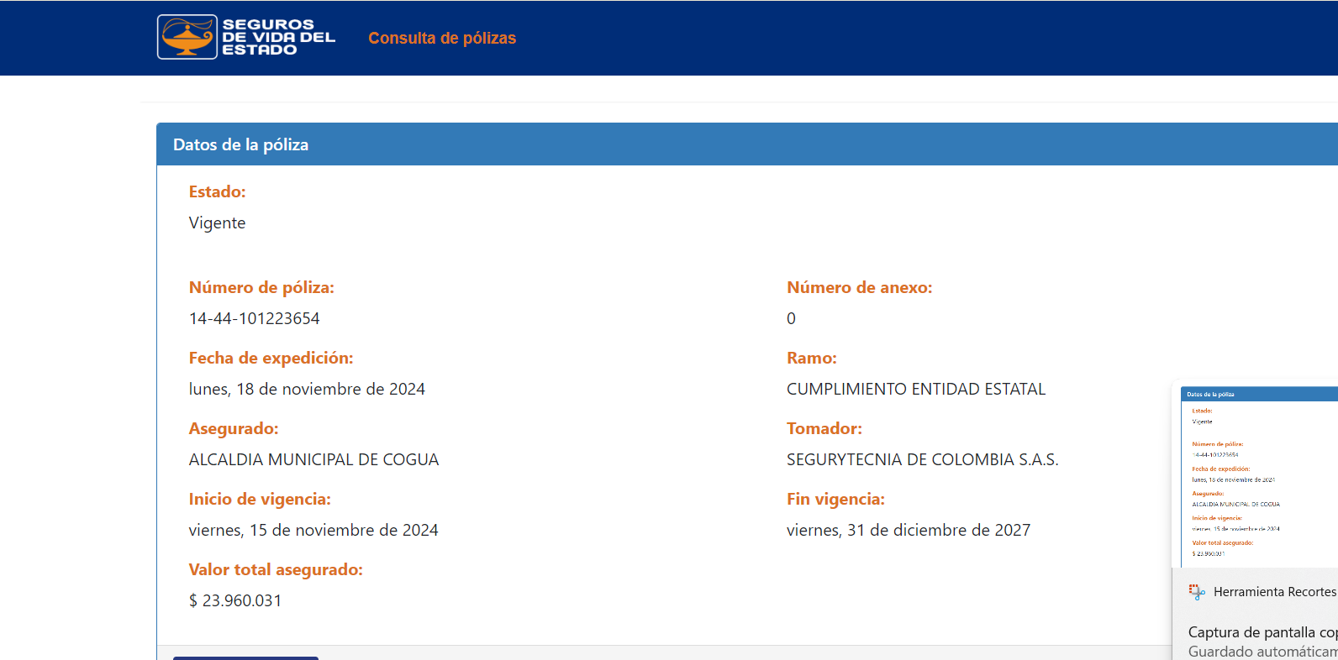

SERVIDOR PÚBLICO | ELABORADO | REVISADO | APROBADO
Nombres | SANDRA CASTILLO | ERIKA LILIANA MURCIA DURAN | ERIKA LILIANA MURCIA DURAN
Cargo | CONTRATISTA SUB. CONTRATACION | SUBGERENTE DE CONTRATACION | SUBGERENTE DE CONTRATACION
Fecha | 18/11/2024 | 18/11/2024 | 18/11/2024
Firma

